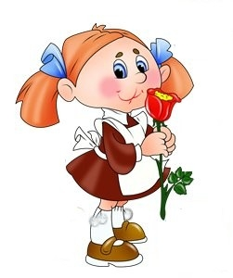
Наши мамы – учителя

Вы знаете, мне по-прежнему верится,
Что если останется жить земля,
Высшим достоинством человечества
Станут когда-нибудь учителя.
Р.Рождественский.
Учитель в моей жизни появился с первых дней. В этом нет ничего удивительного, ведь учитель – моя мама.
Мама… Учитель…. Какие сердечные слова. Я самая счастливая на земле девочка, потому что эти два слова я достойна произносить. Моя мама - учитель!
Мама… С рождения она окружает меня заботой и теплом. Она учит меня отличать зло от добра, во время трудностей спешит на помощь, искренне радуется моим успехам. Всё в нашей жизни начинается с детства, а детство – с семьи и школы. Семья – это, прежде всего мама, а школа – прежде всего – учитель. Два великих предназначения на Земле!
Для моих одноклассников - Иноземцевой Валентины, Кечина Никиты, Кечина Николая - мама и учитель – тоже один и тот же человек. Их мамы работают в нашей школе . Существует выражение «сердце отдаю детям» - это о них и о многих учителях нашей школы.
Учитель в школе – это человек, ведущий за собой в океан знаний. Мама- учитель. Моим одноклассникам кажется, что это здорово, т.к. мама всегда рядом, мама всегда поможет.
Мама, мамочка! Учитель! Мой учитель! Интересно, сколько раз за свою жизнь человек произносит эти слова? Каждый раз я открываю для себя в них новый и новый смысл. Я очень хочу быть достойна этих двух слов. В школе много учителей, но для меня мой любимый учитель – это моя мама! Возможно, я иногда огорчаю её, не слушаюсь, чем-то расстраиваю. Но всё равно для меня она самый любимый самый родной и близкий учитель.
Дорогие наши мамы, наши учителя! Поздравляем Вас с Днем Учителя!
Пусть будут вам ученики всегда послушны,
Их прилежание пусть удивляет вас!
А вы же оставайтесь благодушны,
Пусть настроение ваше будет – высший класс!

С благодарностью учащиеся 9 класса

